**Сохранение и развитие культурных традиций Курского края**

**при росписи спилов деревьев**

*Слабикова Ольга Николаевна, учитель труда (технологии) МОУ «Средняя общеобразовательная школа №13» г.Железногорска, Курская область*

Сохранение и развитие культурных традиций Курского края очень важно для формирования личности подрастающего поколения. Учащиеся проявляют интерес к праздникам и обычаям, форме одежды, истории ковроткачества, кожлянской игрушке, животным и природе Курского края, отражая их в различных творческих работах, в том числе и на спилах дерева. И это неслучайно. Ведь красота, чистота природы, образ жизни людей древней Руси и использование экологически чистых материалов вызывает большой интерес. Зачастую идеи для своих работ обучающиеся находят на каникулах, когда уезжают отдыхать в деревни, чтобы насладится природой русского раздолья.

В настоящее время внеурочная деятельность содержит различные формы и методы проведения, связанные с изобразительным искусством и краеведением. При изучении техники росписи спила дерева, обучающиеся изучают историю возникновения рисунков на деревянном спиле Курского края, технологию нанесения акриловой краски на поверхность дерева. Учащиеся узнают, что для нанесения рисунка на спил, деревянный срез обрабатывают. В работе с учащимися используются деревянные срезы осины, берёзы, клёна, разных размеров, толщиной 1 см. Спилы деревьев могут быть подготовлены на уроках труда (технологии), роспись выполняется на занятиях внеурочной деятельности. Спил дерева имеет чистую, гладкую, сухую поверхность. Для нанесения росписи на спил акриловыми красками хорошо обработанные спилы дерева можно не покрывать акриловым лаком. Акриловый лак способствует ровному и чёткому нанесению краски на поверхность дерева. Он быстро высыхает и не имеет специфического запаха. Акриловый лак можно наносить на рисунок по дереву в процессе работы для чёткого изображения. Если срез спила не очень хорошо обработан, то его рабочую сторону можно покрыть белой акриловой краской. Для гладкости спила и изменения рисунка используется наждачная бумага. В процессе работы применяются акриловые краски. Ученицы с удовольствием работают акриловыми красками и наблюдают за удивительным появлением рисунка на спиле дерева.

С древних времен деревьям приписывалась магическая живительная сила. Срезы дерева предохраняли от невзгод, восполняли энергию, лечили болезни. Деревянные спилы можно использовать в качестве настенных панно, подставок и сувениров.

Обучающиеся, работая над своими произведениями, изображают на деревянных спилах природу, животных, процессы изготовления ковров, глиняной посуды, образ жизни, православные праздники, одежду древней Руси.

Нанесение росписи на деревянный спил развивает аккуратность в работе, умение подбирать и заготавливать цвета, творческое видение работы. Развивая свои умения и навыки, учащиеся выполняют работы от простого к сложному. Вначале обучения школьники выбирают несложные рисунки небольшого размера, для того чтобы было легко применить свои способности, умения и навыки. На занятиях с учащимися 5, 6, 7 классов, формируется **эстетический вкус школьников через изготовление изделий в технике росписи по деревянным спилам**. Во время внеурочных занятий перед учащимися ставятся задачи: познакомить учащихся с техникой нанесения грунтовки, красочного слоя, покрытий на спил акриловыми красками; научить наносить роспись на спил; развивать фантазию, эстетический вкус, творческие способности; воспитывать аккуратность, усидчивость. Значительная часть занятий отводится практической работе с учащимися, которая включает выполнение эскизов и росписи по деревянным спилам,развитие навыков рисования кистью, творческого воображения и художественного **вкуса,** воспитание **эстетических** чувств к родной природе средствами живописи.

При обучении учениц росписи по деревянным спилам продумывается содержание и ход каждого занятия, чтобы практическая часть являлась продолжением и закреплением теоретических знаний, полученных учащимися. Так при изучении росписи по деревянным спилам, вначале девочки знакомятся с историей происхождения данной техники, демонстрируются работы народных мастеров. Затем обучающиеся знакомятся с правильностью и последовательностью выполнения рисунка будущего изделия, переносом изображения с эскиза на деревянный спил и инструктируются опоследовательности выполнения самой росписи. После этого ученики приступают к работе над изделием. В процессе работы над изделием формируется эстетический вкус школьников, учитывается аккуратность выполнения работы и красивый внешний вид, объясняется правильное расположение линии горизонта и соблюдение воздушной перспективы.

При объяснении нового материала или задания используются элементы фронтальной работы с учениками, при этом создается атмосфера творческой коллективной работы, поддерживается внимание учеников демонстрацией таблиц, рисунков, наглядного материала, а также различных технических приемов работы. Многие таблицы и рисунки берутся с сайтов Интернета, посвященных технике рисования на спилах. Демонстрация последовательности выполнения определенного задания дает наиболее полное представление о процессе работы над изделием, о его внешнем виде. Перед тем как приступить к выполнению росписи по деревянному спилу учащимися, создается положительный эмоциональный настрой учениц словами: «Мечтайте о своей живописи и рисуйте свою мечту». Работа с деревянными спилами и красками доставляет несравнимое удовольствие, удовлетворение от реализации самых смелых идей своими руками. Изделие, выполненные в технике росписи по деревянному спилу, могут открыть талант художника, дизайнера интерьера.

Материалом для рисунка и живописи на спилах деревьев являются акриловые краски и лаки, безопасные в творческой работе школьников. Для нанесения росписи на спил ученикам рекомендуются колонковые кисти и наборы художественных кистей для рисования по дереву (нейлон и другие синтетические материалы).

Детям, освоившим этот вид росписи, легче переходить к росписи досок, а затем более сложных объёмных форм, например матрёшек, кожлянской игрушки и т.д.

Каждый год обучающиеся школы участвуют в городских конкурсах и областном фестивале «Детство без границ» и занимают призовые места.

В 2024 г. обучающаяся 7 «Б» класса Полухина Анастасия заняла III место в городском конкурсе «Русь православная».

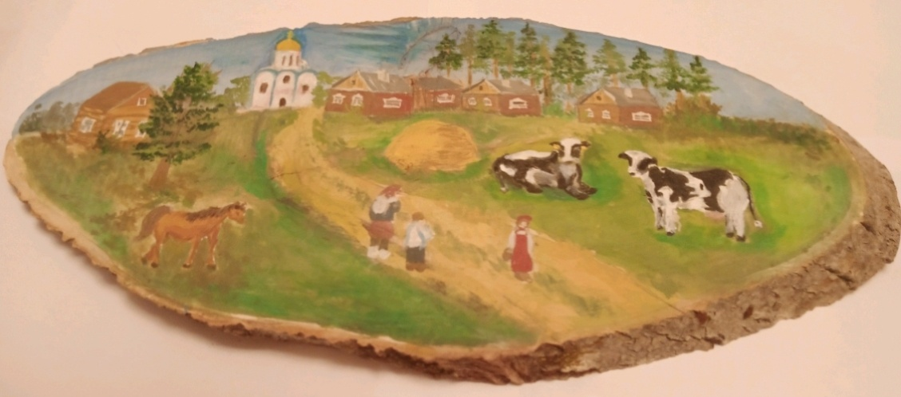

*«На Руси православной», Полухина Анастасия, 7 «Б» класс*

В 2025 г. Шнырёва София, обучающаяся 6 «Ж» класса, Тизик Алиса, обучающаяся 5 «Е» класса заняли II и III место в областном фестивале «Детство без границ».

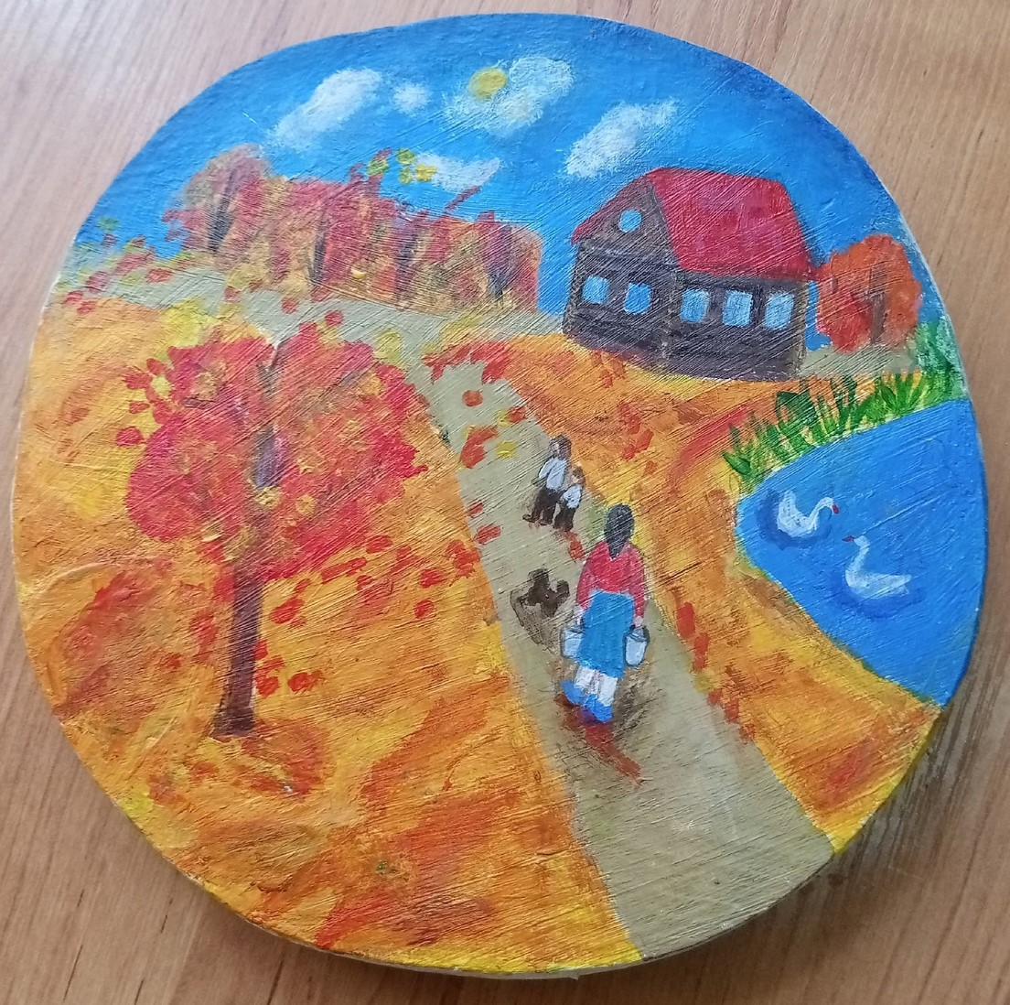

*«Родной край», Шнырёва София, 6«Ж» класс*

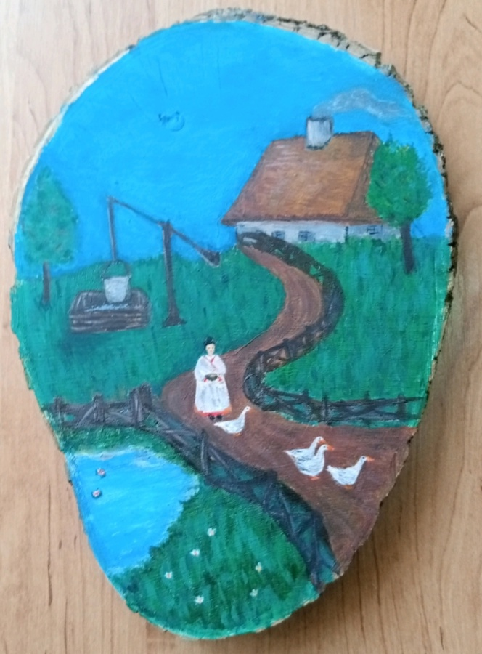

*«Курский край», Тизик Алиса,, 5«Е» класс*

.

Опыт организации работы по внеурочной деятельности курса «Роспись на дереве» описан в методических рекомендациях, в которых обращается внимание на высокую эффективность взаимосвязанного применения урочной и внеурочной деятельности обучающихся в учебно-воспитательном процессе. Также внеурочная деятельность является одной из форм активного досуга школьников, организуемая во внеурочное время для удовлетворения потребностей учащихся, заинтересованных различными видами творческой деятельности, в процессе которой учащиеся умело организовывают своё свободное время и приобщаются к сохранению и развитию культурных традиций Курского края.